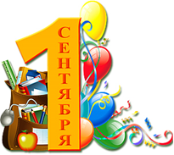Сценарий праздника «День Знаний»

Автор-составитель: Кукушкина Татьяна Анатольевна,
старшая вожатая МАОУ Гимназия № 13 г. Томска

Звучат фанфары. Звучит лирическая музыка. Выход ведущих.

Ведущий 1: Когда сменяет осень пору летнюю
И урожаем радует земля,
На всей планете первый день осенний
Считают красным днем календаря.

Ведущий2:Нас школа встретит классами просторными
И первым переливистым звонком.
Звонком, что открывает год учебный,
Звонком, который каждому знаком.

Ведущий 1:Он снова позовет тебя в загадочный,
Научный мир.
И потому не зря
Пусть именно звонок тебя поздравит
С Днем Знаний, школа!
С Первым Сентября!

Музыкальный Номер.

Звучит лирическая музыка.

Ведущий2: Вот и закончилось веселое, беззаботное лето, а вместе с ним умчались такие короткие летние каникулы.

Ведущий1: Сегодня день встречи школьных друзей после долгой разлуки.

Ведущий2: Через несколько минут первый звонок известит о начале нового учебного года.

Ведущий1: Это старт последнему учебному году для выпускников и начало большого школьного пути для первоклассников.

Торжественная музыка. На ее фоне ведущие читают.

Ведущий1: Слово предоставляется директору гимназии № 13 Яблуновской Людмиле Васильевне.

Поздравление Л.В. Яблуновской. Выступление приглашенных гостей.
Звучит музыка.

Ведущий 1: Осень! Учебный год! Мы вместе снова,
Гимназия к учебному году готова.
Снова нас ждут наши школьные парты,
Тетради, учебники, книги и карты!

Ведущий 2: И к знаниям нас поведет друг учитель –
Дорогой добра, дорогой открытий,
Дорогой нелегкой, но интересной,
Дорогой с улыбкой, шуткой и песней.

Музыкальный номер. Песня.

Звучит сказочная музыка, сменяясь шумом.
Выходит царь.

Царь: Это что за шум и гам?

Выбегает генерал
Генерал – (умоляя). Не казни, мой царь-отец,
В энтой школе я присягу
Принимал, как ты – венец..
Это – происки врага.

Царь. Что? Опять Баба-Яга?!

Генерал: А то кто ж, тебя дразня,
Колокольчик спёр средь дня?!
Ключ от знаний с ним утерян…
(грозя) Ух, дождётся у меня!

Царь: Так-то службу ты несешь?
Делай, генерал, что хошь,
Но коль звонок не раздобудешь,
Воевать на фронт пойдёшь.
Глянь, собрался у ворот
Энтот…как его… народ!
Видишь, дело принимает
СоциЯльный оборот.

Генерал: Чтобы детям не грустить
Постараюсь раздобыть
Школьный наш звонок волшебный.
Эх…Видно, так тому и быть … (уходит)

Музыка – появляется Баба-Яга, подпевает.

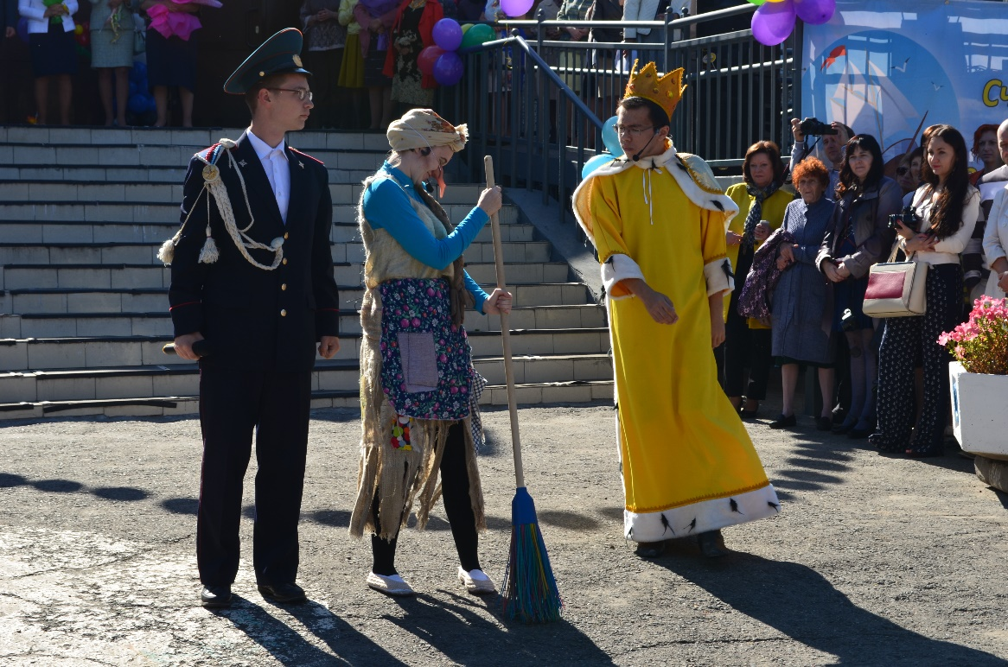

Царь: Хватит, бабка, песни петь.
Школьный где звонок? Ответь!

Баба Яга: Ты чаво сердит, как ёж?
Исхудал, гляди, помрёшь.
Атрибуты не пропали.
Коль скажу – подаришь грош?

Царь: Ты, Ягуся, не дури,
Ты мне правду говори,
А не то твою избушку
Не торгах продам, смотри.
В день такой творишь разбой…

Баба Яга: Ну, давай «на мировой».
Я готова к договору:
Интерес в чём будет мой?

Царь(задумывается): Будешь при моём дворе
Лучшим другом детворе:
Создавать всем будешь игры
Да развлечения одне.

Баба Яга: Ну, играть мне не в первой
Хоть как, лишь бы не покой.
Покажи хоть, первоклашек
Там сговоримся уж с тобой.

Царь: Вот они, смотри, Яга,
Всё при них: рука, нога,
Голова всего умней…

Баба Яга: Погоди-ка, Берендей,
А твои-то первоклашки
В школе не дадут промашки?
Их бы надобно испытать:
Могут ли стихи читать?

Царь: Могут все. Смотри сама.

Ведущий 1.
У малышей в руках букеты,
В портфеле -книжки и конфеты.
Кто первый раз пришел на праздник?
Знакомьтесь – это первоклассник!

Звучит музыка. Выход первоклассников.
(выступление первоклассников – чтение стихов)
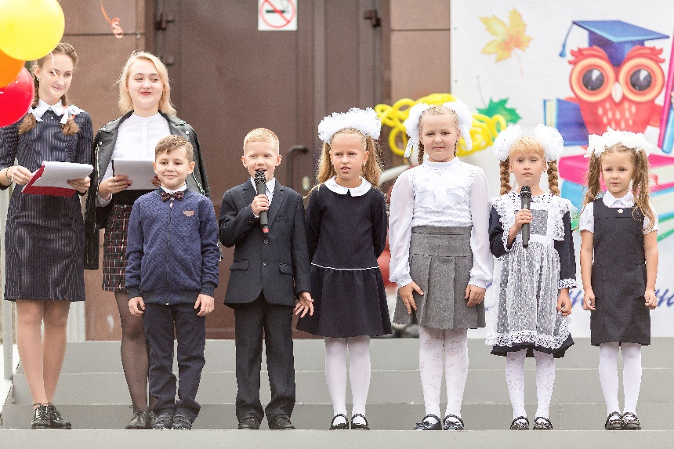
- Двери школьные сегодня
Открываются для нас.
Первый раз пришли мы в школу,
Поступили в первый класс.

- Мы «первачки» - народ отважный,
Не боимся выступать,
Хоть немножко правда, страшно
Первый раз вот так стоять.
За волненья и тревоги
Лучшая награда-
Видеть то, что вы сегодня
Нам ужасно рады.

- И учительница наша
Нас не даст в обиду,
Говорят, она строга,
Но это лишь для виду.
Для нее, как и для нас,
Этот день – событие.
Поздравляем всех сегодня
Со своим прибытием.

- Чтобы хорошо учиться,
Знаем мы, нельзя лениться.
Постараемся получать
Лишь «четыре» или «пять».
Скажут мамы всем тогда:
«Наши дети, хоть куда:
Ни капризов, ни ломанья,
Вот, что значит воспитанье

5. Много шумных и веселых
Собралось сегодня нас!
Здравствуй, здравствуй, наша школа!
Вместе: Здравствуй, здравствуй, первый класс!
Звучит музыка. Дети спускаются.

Царь: Вот: стихи-то – не вопрос!
Как тебе утёрли нос?!

БабаЯга: Ну, молодцы! Прекрасно! Браво!
Выступили вы на славу.
А загадки разгадать сумеете?

Дети: ДА!

Баба Яга: А это мы сейчас проверим.
1.В этой узенькой коробке
Ты найдешь карандаши,
Ручки, перья, скрепки, кнопки,
Что угодно для души.
(Пенал)

2.Не похож на человечка,
Но имеет он сердечко,
И работе круглый год
То сердечко отдает.
(Карандаш)

3.То я в клетку, то в линейку.
Написать по ним сумей-ка!
(Тетрадь)

4.Я люблю прямоту
И сама прямая.
Сделать ровную черту
Всем я помогаю.
(Линейка)

5.На ноге стоит одной,
Крутит-вертит головой,
Нам показывая страны,
Реки, горы, океаны.
(Глобус)
6.Коль ему работу дашь,
Зря трудился карандаш.
(Ластик)

7.Жмутся в узеньком домишке
Разноцветные детишки.
Только выпустишь на волю —
Где была пустота,
Там, глядишь, — красота!
(Цветные карандаши)

Бабя Яга: Да, первый класс здесь хоть куда!
А каков, скажи на милость,
Результат твоего труда?

Царь: Результат-то – налицо!
Выпускник наш – молодцом!
Защищает школы честь так,
Что наград – за год не счесть!

Ведущий 1: Вот он, выпускник – идеал и кумир,
Уверенным взглядом он смотрит на мир.
У него за плечами надежный багаж,
В нем знания, навыки, опыт и стаж.

Ведущий 2. Слово нашим 11-классникам.
Звучит музыка выход выпускников.

1–й выпускник:
Последняя школьная осень –
Как грустно осознавать.
И потому особенно хочется
Удачи нам всем пожелать!

2-й выпускник:
День придет – мы простимся со школой,
Выпускной наш закончится год.
И отсюда тропой незнакомой
Навсегда наше детство уйдет!

3-й выпускник:
А сегодня позвольте же нам обратиться
К тем, кто лишь начинает учиться.
Вас, первоклассники, мы поздравляем,
Отличных успехов в учебе желаем!

4 ученик:
Мы на финише, а вы еще на старте,
И перед вами сказочный полет.
Без сомнений и уверенно взлетайте,
Есть учитель, что поправит и поймет.

5 ученик:
Верьте ему, он плохого не скажет.
Ошибки исправит, научит всему.
Дорогу к успеху верно укажет,
Вы только доверьтесь, родные, ему.

6 ученик:
Учитель – волшебник, учитель – ученый,
Учитель и врач, и мама, и друг.
Если ваш класс будет сплоченным,
Вам беды не страшны, не страшен недуг.

7 ученица:
Дружите друг с другом, вместе мечтайте,
И будьте готовы тех, кто слаб защитить.
И в трудное время друзей не бросайте,
Учитесь с детства героями быть.

8 ученик:
Желаем найти в школе новых друзей,
Дружите со школой и с учителями.
Вы здесь проведете много радостных дней
И скоро вы станете выпускниками!
Звучит музыка. Уходят.

Царь: Молодцы! (Обращается к Яге) Слыхала? Вот –
Школы нашей где оплот!
Наш народ такой искусный –
ИГРАЕТ, ТАНЦУЕТ И ПОЕТ.
Музыкальный номер. Песня.
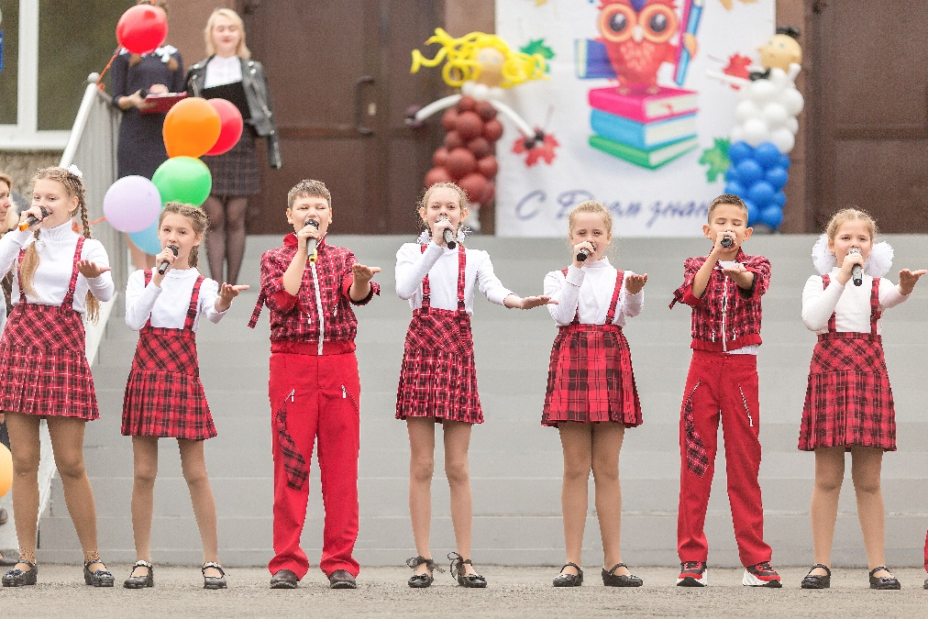
Звучит музыка. Выход генерала.
Генерал: (Бабе Яге)
Я её ищу везде,
А она в веселье здесь.
Пары три сапог я стёр
Прежде чем вернуться в двор.
Отойдём скорей в сторонку –
Есть серьёзный разговор.

Баба Яга: Да я давно уж поняла,
Что неправильно жила.
Я же в школу не ходила,
Дружбы сроду не вела.
Шефство надо мной возьмите
В первый класс к себе примите.
Ну, а я звонок отдам…
Ну так как же, по рукам?

Ведущий 1: Ну, что, ребята, берём Бабу Ягу в школу?

Дети: Да!!!

Ведущий 2: Да и Царю Берендею с Генералом не помешает курс углубления знаний. Добро пожаловать к нам в гимназию!

Звучит лирическая музыка.

Ведущий 1: Школьные двери вновь распахнуться
Завтра учебные будни начнутся.
Ну а сегодня – праздничный час!
С праздником мы поздравляем всех вас

Ведущий 2:Учебный год открывая,
Пусть звенит наш школьный звонок.
Колокольным звоном встречая,
Всех пришедших на первый урок.

Ведущий 1: На урок, на перемену,
В добрый путь, к вершинам знаний –
Всех ведёт звонок прилежный,
Пусть страна об этом знает!

Ведущий 2:
И вчерашних ребятишек,
Тех, что были малышами,
После этого сигнала
Назовут учениками.

Ведущий 1: Внимание! Внимание, Друзья!

Ведущий 2: Пусть торжественно и громко Первый прозвенит звонок!

Ведущий 1: Право дать первый звонок предоставляется
ученице 1 класса (ФИ) и ученику 11 класса(ФИ)
Звенит звонок. Звучит музыка.

Ведущий 1:
Прозвенел звонок веселый,
Вот и праздник позади.
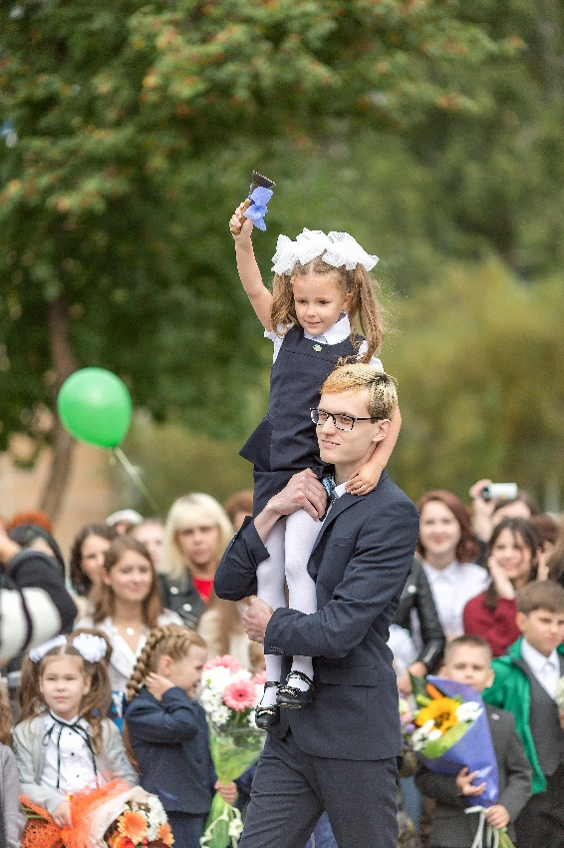
Говорим мы: «Здравствуй, школа!»
Год учебный впереди!

Ведущий 2:
Пусть он будет самым лучшим,
Лучше прошлых в сотню раз.
Пусть нас многому научит
И, конечно, спросит с нас!

Ведущий 1: Пусть решаются задачи,
И ЕГЭ легко пройдет.
И здоровья, и удачи
Всем на весь учебный год!

Ведущий 2: Дорогие первоклассники!
Сегодня школа первый раз.
Вас поведет дорогой знаний.
Примите поздравления от нас
И много добрых пожеланий.

Вед.1: Как маленькую школьную планету
Мы дарим вам шары воздушные эти.
Звучит музыка. Учащиеся 11 класса выносят шары и дарят их первоклассникам.

Вед.2: На счет три вы отпустите шары.
Раз, два, три! (музыка, шарики полетели)
Вед.1: Стремитесь ребята в науку добра
В путь. В добрый путь! В славный путь детвора!

